"Ortodoxos y católicos no somos competidores, sino hermanos"
Dom, 02/14/2016
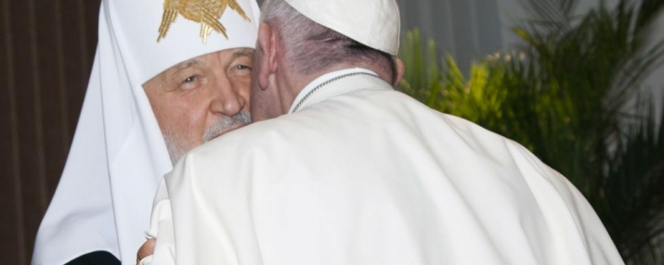
(CR) Nuevo horizonte de entendimiento entre católicos y ortodoxos. El papa Francisco y el patriarca Cirilo de Moscú han firmado este viernes una declaración conjunta de 30 puntos en la ciudad de La Habana en la que piden que su encuentro "inspire a los cristianos de todo el mundo". El documento apunta los principales retos que quieren encarar ambas tradiciones, sin eludir el hueso de la cuestión: la divergencia histórica y el conflicto vigente entre las Iglesias en Ucrania. [Lea aquí ladeclaración en catalán ]
El compromiso ha sido posible en territorio neutral -a petición del líder ruso-, en la isla de Cuba, donde han simbolizado la voluntad de entendimiento con un abrazo y un beso. El gesto llega pocos meses antes de otra fecha significativa para la iglesia ortodoxa, pero promovida en este caso por el patriarca de Constantinopla,Bartolomé I . Se trata del Concilio Panortodox que tendrá lugar del 16 al 27 de junio en la Academia ortodoxa de Creta.
Acuerdo para la paz en Oriente Medio
Sobre papel, y entre otras cuestiones, reclaman una respuesta de la comunidad internacional ante la guerra de Siria y la crisis de los refugiados. También hablan de "diferencias históricas heredadas" y piden promover "valores comunes" refiriéndose al Evangelio de Jesús, con el objetivo de garantizar que "la paz sea duradera y fiable".
En esta línea, se refieren a los cristianos perseguidos -a Siria, Irak y otros países de Oriente Medio- como "mártires de nuestros tiempos". Aseguran que "ningún crimen no puede ser cometido en el nombre de Dios" y piden diálogo para "poner fin a la violencia y al terrorismo".
Sintonía en la familia y en el Evangelio
Varios puntos del acuerdo se corresponden a cuestiones sociales y pastorales. Aquí recuerdan que "los ortodoxos y los católicos compartiendo la misma visión de la familia" y defienden a continuación "el derecho inalienable a la vida", la valentía de la juventud cristiana - "no tengan miedo de ir contracorriente", los do- y piden educar "a los niños en la fe cristiana".
En cuanto a la realidad de las Iglesias en Ucrania, piden reconciliación, convivencia, paz y armonía social. Y lo hacen partiendo de la misión de "predicar el Evangelio", que es objetivo compartido. Y concluyen “católicos y ortodoxos no somos competidores, sino hermanos”.
http://www.catalunyareligio.cat/ca/articles/ortodoxos-catolics-no-som-competidors-sino-germans

